POLİETİLEN TAHTEREVALLİ OTURAĞI
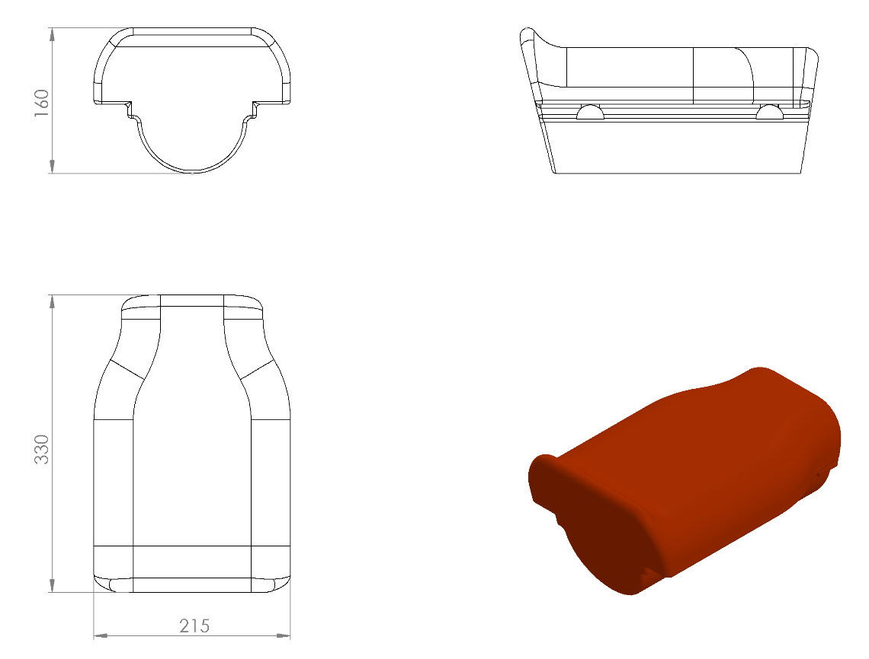
215 x 330 x 160 mm ölçülerinde üretilecek olan polietilen tahterevalli oturağı 1. sınıf polietilen malzemeden minimum 1250 g ağırlığında tek parça olarak plastik rotasyon yöntemi üretilmiş olacaktır. Oturak açıklığı Ø89- Ø114 mm ölçülerdeki borular ile montaja uygun olacaktır. Oturak üzerinde bulunan sivri kenar ve köşeleri yaralanmaları engellemek amacıyla köşeleri yuvarlatılacaktır. Oturak montajı ve kullanılacak bağlantı elemanları TSE standartlarına uygun olacaktır.

